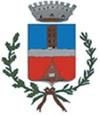
COMUNE DI MORIAGO DELLA BATTAGLIA

INCARICHI CONFERITI ED AUTORIZZATI AI DIPENDENTI COMUNALI ANNO 2017

(D.Lgs n. 33/2013 art. 18, comma 1)
N. | DIPENDENTE | INCARICO | ENTE | DATA  AUTORIZZAZIONE | DURATA | COMPENSO
1 | Trevisol Carlo | Vigilanza stradale | Comune di Farra di Soligo | 30.03.2017 | 02.04.2017 | €. 0
2 | Trevisol Carlo | Vigilanza stradale | Comune di Farra di Soligo | 28.06.2017 | 16.07.2017 | €. 0

